МИНИСТЕРСТВО ТРАНСПОРТА РОССИЙСКОЙ ФЕДЕРАЦИИ
ФЕДЕРАЛЬНОЕ ГОСУДАРСТВЕННОЕ АВТОНОМНОЕ ОБРАЗОВАТЕЛЬНОЕ УЧРЕЖДЕНИЕ
ВЫСШЕГО ОБРАЗОВАНИЯ «РОССИЙСКИЙ УНИВЕРСИТЕТ ТРАНСПОРТА»

Институт управления и цифровых технологий
Кафедра «Прикладная математика»

Лабораторная работа № 2
по дисциплине
«Базы данных и экспертные системы»

Выполнил: Рундквист Евгений Алексеевич
Группа: УПМ-311

Проверил: Козьяков Павел Олегович

Москва — 2026

1 Цель работы
Приобретение навыков составления SQL-запросов для выборки, фильтрации, сортировки и группировки данных, выполнения вычислений, объединения таблиц и построения иерархических выборок.

2 Задание
Составить 16 запросов к таблицам «СОТРУДНИКИ», «ОТДЕЛЫ», «КЛИЕНТЫ», «ПРОДУКТЫ» и «ЦЕНЫ» схемы ed_sales. Условия отдельных заданий и соответствующие SQL-запросы приведены в разделе 3.

3 Выполнение работы

3.1 Различные фамилии сотрудников
Вывести все различные фамилии сотрудников.

-- 1
select distinct Фамилия
from ed_sales."СОТРУДНИКИ";

Запрос обращается к таблице «СОТРУДНИКИ» схемы ed_sales и выбирает только столбец «Фамилия». Ключевое слово DISTINCT удаляет повторяющиеся значения: если несколько сотрудников имеют одинаковую фамилию, она выводится один раз.

Результат:


3.2 Сотрудники отделы и должности
Вывести фамилии всех сотрудников, номера их отделов и должности.

-- 2
select Фамилия, Ном_Отдела, Должность
from ed_sales."СОТРУДНИКИ";

В предложении SELECT перечислены три поля: фамилия сотрудника, номер его отдела и должность. Предложение FROM указывает таблицу, из которой берутся данные.

Результат:
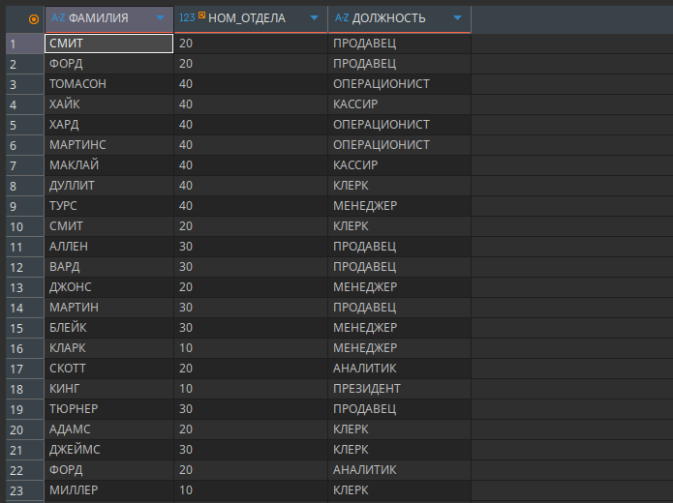

3.3 Сотрудники отдела 20
Найти фамилии, номера отделов и должности сотрудников, работающих в отделе 20.

-- 3
select Фамилия, Ном_Отдела, Должность
from ed_sales."СОТРУДНИКИ"
where Ном_Отдела = 20;

Предложение WHERE проверяет значение поля «Ном_Отдела» в каждой строке таблицы. В результат включаются только сотрудники, для которых это значение равно 20.

Результат:
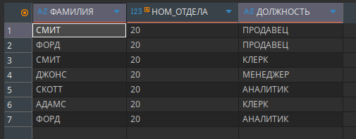

3.4 Месячная и годовая заработная плата
Представить месячную и годовую заработную плату всех продавцов и аналитиков.

-- 4
select Фамилия, оклад AS "месячная", оклад * 12 AS "годовая"
from ed_sales."СОТРУДНИКИ"
where должность IN ('ПРОДАВЕЦ', 'АНАЛИТИК');

Условие IN проверяет, относится ли должность сотрудника к одному из двух указанных значений: «ПРОДАВЕЦ» или «АНАЛИТИК». Для отобранных сотрудников выводятся фамилия, исходный оклад и вычисляемое значение оклад * 12.
Последнее выражение определяет годовую заработную плату при неизменном месячном окладе и не включает надбавки. Псевдонимы «месячная» и «годовая», заданные через AS, используются как заголовки соответствующих столбцов результата.

Результат:
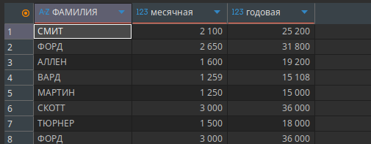

3.5 Сортировка списка персонала
Отсортировать список персонала по дате приёма по возрастанию, затем по должности.

-- 5
select *
from ed_sales."СОТРУДНИКИ"
order by дата_приема asc, должность;

Символ * в SELECT означает вывод всех столбцов таблицы «СОТРУДНИКИ». Предложение ORDER BY сначала упорядочивает строки по дате приёма: ASC задаёт возрастание, поэтому более ранние даты располагаются первыми. Если даты приёма совпадают, дополнительным ключом сортировки становится должность.
Результат:
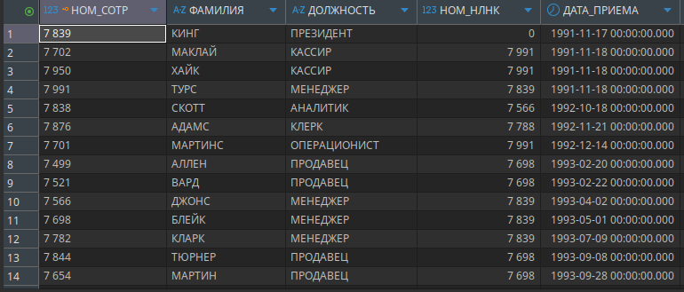

3.6 Расчёт месячной премии
Рассчитать гарантированную месячную премию в размере 10% оклада для сотрудников, имеющих надбавку. Округлить результат до целого числа.

-- 6
select Фамилия, надбавка, ROUND(оклад * 0.10) AS премия
from ed_sales."СОТРУДНИКИ"
where надбавка > 0;

Условие надбавка > 0 отбирает сотрудников, которым назначена положительная надбавка; строки с нулевой или отсутствующей надбавкой не проходят отбор. Для каждого выбранного сотрудника премия рассчитывается как 10% оклада с помощью выражения оклад * 0.10. Функция ROUND без второго аргумента округляет полученную сумму до целого числа.
Результат:
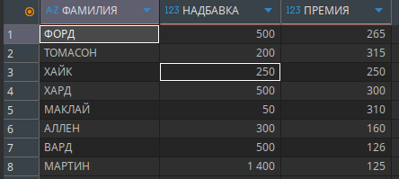

3.7 Преобразование названий отделов
Вывести названия отделов в исходном виде, верхнем и нижнем регистрах, а также с прописной буквы.

-- 7
select НАИМ_ОТДЕЛА,
UPPER(НАИМ_ОТДЕЛА) AS "верхний",
LOWER(НАИМ_ОТДЕЛА) AS "нижний",
INITCAP(НАИМ_ОТДЕЛА) AS "с большой буквы"
from ed_sales."ОТДЕЛЫ";

Запрос выбирает наименование каждого отдела и формирует три варианта его записи. Функция UPPER переводит все буквы в верхний регистр, LOWER — в нижний, а INITCAP делает первую букву каждого слова прописной, остальные буквы — строчными. Если название состоит из нескольких слов, INITCAP преобразует каждое слово отдельно.
Результат:
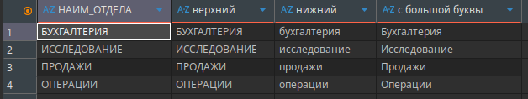

3.8 Средняя заработная плата по отделам
Найти среднюю заработную плату сотрудников каждого отдела.

-- 8
select Ном_Отдела, ROUND(AVG(оклад), 2) AS "средний оклад"
from ed_sales."СОТРУДНИКИ"
group by Ном_Отдела
order by Ном_Отдела;

Предложение GROUP BY объединяет сотрудников с одинаковым номером отдела в одну группу. Функция AVG вычисляет среднее арифметическое окладов внутри каждой группы: сумму непустых значений делит на их количество. Значения NULL при расчёте среднего не учитываются.
Функция ROUND с аргументом 2 округляет результат до двух знаков после запятой. В результате каждому представленному в таблице отделу соответствует одна строка, а ORDER BY упорядочивает эти строки по номеру отдела.
Результат:
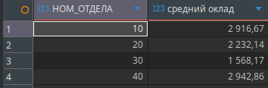

3.9 Отделы с численностью менее четырёх человек
Показать номера отделов, где работают менее четырёх человек, и количество сотрудников.

-- 9
select Ном_Отдела, COUNT(*) AS "сотрудников"
from ed_sales."СОТРУДНИКИ"
group by Ном_Отдела
having COUNT(*) < 4;

Сначала GROUP BY формирует отдельную группу для каждого номера отдела. Функция COUNT(*) подсчитывает количество строк в группе, то есть число сотрудников, независимо от заполненности отдельных полей. Условие HAVING COUNT(*) < 4 применяется уже к сформированным группам и оставляет только отделы с одним, двумя или тремя сотрудниками.
В отличие от WHERE, HAVING позволяет отбирать группы по результату агрегатной функции. Отделы без сотрудников не выводятся, поскольку запрос обращается только к таблице «СОТРУДНИКИ».
Результат:


3.10 Максимальный доход по отделам
Найти максимальную заработную плату с учётом месячной надбавки для каждого отдела.

-- 10
select Ном_Отдела, MAX(оклад + NVL(надбавка, 0)) AS "макс. доход"
from ed_sales."СОТРУДНИКИ"
group by Ном_Отдела
order by Ном_Отдела;

Для каждого сотрудника выражение оклад + NVL(надбавка, 0) определяет месячный доход с учётом надбавки. Функция NVL заменяет отсутствующую надбавку нулём, чтобы сложение с NULL не приводило к отсутствующему результату. Затем GROUP BY объединяет сотрудников по отделам, а MAX выбирает наибольший индивидуальный доход внутри каждого отдела.
Это максимум суммы оклада и надбавки одного сотрудника, а не сумма двух независимо найденных максимумов. Итоговые строки сортируются по номеру отдела.

Результат:

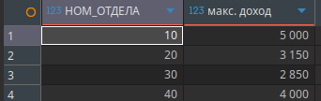

3.11 Расходы на оплату труда операционистов и кассиров
Найти сумму окладов всех операционистов и кассиров. Вывести только сумму.

-- 11
select SUM(оклад) AS "расходная сумма"
from ed_sales."СОТРУДНИКИ"
where должность IN ('ОПЕРАЦИОНИСТ', 'КАССИР');

Условие WHERE с оператором IN оставляет строки сотрудников, занимающих должности «ОПЕРАЦИОНИСТ» или «КАССИР». Функция SUM суммирует их оклады, не учитывая значения NULL. Поскольку GROUP BY отсутствует, вся отобранная совокупность рассматривается как одна группа и запрос возвращает одну строку с одним столбцом «расходная сумма».
Результат:


3.12 Количество различных профессий
Определить общее количество различных профессий в отделах 10 и 40. Вывести только число.

-- 12
select COUNT(DISTINCT должность) AS "разных профессий"
from ed_sales."СОТРУДНИКИ"
where Ном_Отдела IN (10, 40);

Условие Ном_Отдела IN (10, 40) формирует общую выборку сотрудников двух отделов. Внутри COUNT используется DISTINCT: повторяющиеся значения должности учитываются только один раз, а NULL не подсчитывается. Поэтому профессия, встречающаяся в обоих отделах, увеличивает итоговое число лишь на единицу.

Результат:


3.13 Иерархия подчинения Мартинсу
Сформировать список сотрудников, работающих у Мартинса, исключая Харда.

-- 13
select Фамилия, Должность, LEVEL AS "уровень"
from ed_sales."СОТРУДНИКИ"
where Фамилия <> 'МАРТИНС'
start with Фамилия = 'МАРТИНС'
connect by prior ном_сотр = ном_нлнк
and Фамилия <> 'ХАРД';

Предложение START WITH задаёт корень иерархии — сотрудника с фамилией «МАРТИНС». Условие CONNECT BY PRIOR ном_сотр = ном_нлнк связывает номер сотрудника на родительском уровне с номером начальника на следующем уровне. Так находятся не только непосредственные, но и косвенные подчинённые Мартинса. Псевдостолбец LEVEL показывает глубину: корню соответствует 1, его прямым подчинённым — 2 и далее.
Условие Фамилия <> «ХАРД», размещённое в CONNECT BY, исключает Харда и прекращает обход всей его ветви. Условие WHERE удаляет самого Мартинса из выводимого списка. Следовательно, этот вариант запроса исключает также подчинённых Харда, если они у него есть.

Допущение: Данный запрос ничего не выведет, так как нет данных удовлетворяющих условиям запроса. Это можно проверить в ручную запросом:

select ном_сотр, Фамилия, ном_нлнк
from ed_sales."СОТРУДНИКИ";

3.14 Клиенты с кредитом от 3500 долларов
Вывести номера, имена и кредиты клиентов, имеющих кредит не менее 3500 долларов.
-- 14
select ном_кл, Имя, Кредит
from ed_sales."КЛИЕНТЫ"
where Кредит > 3500
union
select ном_кл, Имя, Кредит
from ed_sales."КЛИЕНТЫ"
where Кредит = 3500
ORDER BY Кредит DESC;

Запрос читает таблицу «КЛИЕНТЫ» и с помощью оператора UNION объединяет результаты двух запросов: первый выбирает клиентов с кредитом больше 3500(, а второй — с кредитом ровно 3500). Таким образом, в итоговую выборку попадают номера, имена и кредиты всех клиентов, имеющих кредит от 3500$ включительно.
Строки с отсутствующим значением кредита NULL не удовлетворяют условиям и не включаются в результат. Оператор UNION удаляет повторяющиеся строки, а предложение ORDER BY Кредит DESC сортирует весь объединённый результат по убыванию кредита, начиная с наибольшего значения.

Результат:
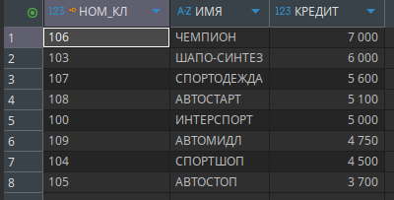

3.15 Футбольные товары и действующие цены
Вывести номера продуктов, относящихся к футболу, их описание, действующий прайс-лист и минимальную цену.

-- 15
select p.ном_прод, p.Наименование, p.Описание,
c.розн_цена AS "действующая цена",
c.мин_цена AS "минимальная"
from ed_sales."ПРОДУКТЫ" p
join ed_sales."ЦЕНЫ" c on c.ном_прод = p.ном_прод
where p.Описание = 'ФУТБОЛ'
and c.дата_окон is null;

Таблицам «ПРОДУКТЫ» и «ЦЕНЫ» назначены короткие псевдонимы p и c, позволяющие указать источник каждого поля. Внутреннее соединение JOIN сопоставляет строки по равенству номера продукта; товары без соответствующей строки цены в результат не попадают. Условие p.Описание = «ФУТБОЛ» отбирает товары с таким значением описания.
Проверка c.дата_окон IS NULL оставляет записи цен с незаполненной датой окончания. В данном запросе именно этот признак используется для выбора действующего прайс-листа; дата начала действия цены отдельно не проверяется. Результат содержит номер, наименование и описание товара, а также розничную и минимальную цены.
Результат:


3.16 Сотрудники со стажем менее одного года
Вывести сотрудников, которые к началу 1998 года проработали в фирме менее одного года.

select Фамилия, Должность, дата_приема
from ed_sales."СОТРУДНИКИ"
where MONTHS_BETWEEN(DATE '1998-01-01', дата_приема) >= 0
and MONTHS_BETWEEN(DATE '1998-01-01', дата_приема) < 12;

Литерал DATE '1998-01-01' задаёт дату отсчёта — 1 января 1998 года — без зависимости от формата записи дат в сеансе. Функция MONTHS_BETWEEN вычисляет разность между датой отсчёта и датой приёма в месяцах; результат может содержать дробную часть. Первое условие требует неотрицательного стажа и исключает сотрудников, принятых после даты отсчёта.
Второе оставляет стаж строго меньше 12 месяцев, поэтому ровно один год в выборку не входит. В результате выводятся фамилия, должность и дата приёма подходящих сотрудников.

Результат:


4 Вывод
Составлены 16 SQL-запросов к учебной базе данных. Освоены выборка, фильтрация и сортировка данных, вычисления, группировка, объединение таблиц и построение иерархических запросов.

